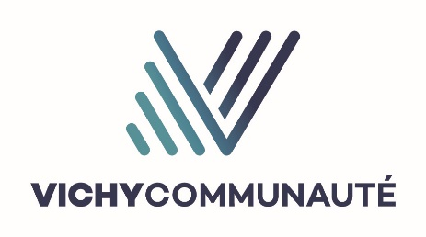

Attestation Parentale d’Autorisation de Participation

Je soussigné(e) Nom et Prénom du Parent ou Tuteur légal, ……………………………………………………………., parent ou tuteur légal de Nom et Prénom de l’Enfant …………………………………………………………………., né(e) le [Date de Naissance ……………………………………………………………………, autorise par la présente mon enfant à participer au concours organisé par le service FabLab de Vichy Communauté.
Le vainqueur de ce concours aura la possibilité d'effectuer un stage au sein du service FabLab de Vichy Communauté, du 17 au 28 juin 2024.
Je comprends que ce programme d’immersion est destiné à des élèves de la classe de seconde (générale et technologique) et qu'il vise à leur offrir une expérience unique en matière de fabrication numérique et d’industrie graphique. Je suis informé(e) que cette participation implique la création d’une vidéo d’une minute maximum en lien avec la création numérique, ainsi que la soumission d’un formulaire d’autorisation parentale.
Je certifie être le (la) parent ou tuteur légal de l’enfant susmentionné et avoir pleinement le droit de consentir à sa participation à ce concours et, en cas de victoire, au stage au sein du service FabLab.
Je m’engage également à fournir toute information complémentaire requise et à respecter les échéances nécessaires pour la participation de mon enfant, y compris l’envoi de la candidature avant la date limite du 5 mai 2024.
Je dégage par la présente Vichy Communauté ainsi que ses agents de toute responsabilité en cas d’accident ou de dommage pouvant survenir pendant la durée du stage.

Fait à Ville ………………., le Date …………………………… ,

Signature du Parent ou Tuteur légal :

Signature

